Московский государственный университет
факультет Вычислительной Математики и Кибернетики

ДОКЛАД
НА ТЕМУ
«ЗАЩИТА НАСЕЛЕНИЯ И ТЕРРИТОРИИ ОТ ЭПИДЕМИЙ»

Гайнуллин Эрнест
Группа 116

Москва 2009

По оценкам российских экспертов, суммарная площадь территорий, на которых могут возникнуть очаги химического, радиационного или биологического заражения, сегодня составляют до 300 тыс. кв. км; на них проживает несколько десятков миллионов человек.
Однако наиболее серьезные последствия для жизни и здоровья людей ожидаются от процессов распространения некоторых патогенов и копатогенов, для которых в таблице 1 приведены рейтинговые оценки.

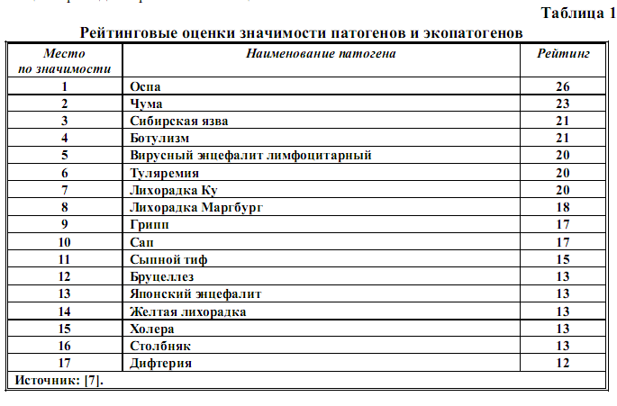

Так, мощные природные катаклизмы (наводнения, землетрясения) могут сопровождаться резким ухудшением санитарно-гигиенических и социально-экономических условий жизни пострадавшего от них населения. При этом наиболее вероятно появление кишечных инфекций (холера, дизентерия, инфекционный гепатит и др.), в том числе в виде вспышек сыпного тифа, туляремии, чумы и других инфекций.
Вместе с тем, сценарии неожиданного появления особо опасных инфекций на территории крупных городов России сегодня вполне возможны в результате актов биологического терроризма с возбудителями натуральной оспы, сибирской язвы, геморрагических лихорадок или других опасных патогенов.
Возбудители, приведенные в таблице 1, отличаются высокой вирулентностью и контагиозностью, устойчивостью существования во внешней среде, множественностью путей передачи, длительной выживаемостью в основных факторах передачи (воздухе, воде, пище, на предметах обихода и др.) и которые могут передаваться различными путями. Как правило, инфекционные заболевания, которые вызываются возбудителями ООИ, протекают в тяжелой форме и сопровождаются высокой летальностью пораженных лиц. Согласно данным из таблицы 1, к таким патогенам следует отнести оспу, чуму (легочную форму), сибирскую язву (генерализованную форму), туляремию, геморрагические лихорадки, грипп, сыпной тиф, холеру и др.
При неожиданном возникновении эпидемий (вспышек) чрезвычайная ситуация на пораженных территориях будет резко изменяться и формироваться сложная обстановка с быстро изменяющейся динамикой. Эти обстоятельства станут определяющими, особенно на фоне дефицита времени и ресурсов, которые необходимы для противодействия эпидемиям (вспышкам). В таких условиях поспешные или хаотичные действия специалистов органов здравоохранения могут негативным образом повлиять на организацию и реализацию мер борьбы с патогенами, снизить эффективность мер «скорой помощи» пострадавшему населению.
Основными факторами, которые предопределяют сложность решения задач оперативного анализа и прогноза развития эпидемий (вспышек), а также задач противодействия являются следующие:
1) массовость и высокая скорость распространения патогенов, когда в короткий период времени возможно появление большого числа больных людей (животных);
2) «сбои» в работе медицинских учреждений и органов здравоохранения, когда число пораженных людей или животных становится чрезвычайно большим, а возможности имеющихся сил и средств по противодействию ООИ ограничены («выходят на насыщение»);
3) острота или даже кризис в развитии санитарно-эпидемиологической обстановки в очагах поражения из-за начального несоответствия располагаемых возможностей и реальных потребностей в силах и средствах противодействия ООИ;
4) необходимость быстрого (оперативного) анализа и прогноза обстановки с выработкой адекватного решения по организации, реализации и управлению силами и средствами противодействия из единого центра с целью выявления, локализации и ликвидации эпидемий (эпизоотий) при минимальных социальных и иных последствиях.
В этих условиях особое значение приобретают опережающие научные исследования по анализу и прогнозу вероятных сценариев развития эпидемий опасных инфекционных заболеваний, которые могут появиться в результате чрезвычайных ситуаций природного и техногенного характера.

ПРОБЛЕМА ПТИЧЬЕГО ГРИППА

По данным Всемирной Организации Здравоохранения (ВОЗ) при ООН, в ближайшие годы ожидается рост инфекционной патологии, что обусловлено известными экологическими и социально-экономическими проблемами - низким уровнем жизни и почти полным отсутствием у большинства населения планеты адекватной медицинской помощи. Согласно прогнозам, в первой половине текущего века в любой географической точке планеты следует ожидать эпидемии или вспышки как «новых», так и «старых» инфекционных заболеваний.
В таблице 2 приведен перечень инфекций, появление которых наиболее вероятно в обозримом будущем.
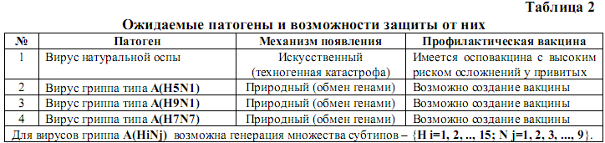

Птичий грипп (ПГ). В начале 1997 года в Гонконге была зарегистрирована смерть от гриппа трехлетнего ребенка. С помощью лабораторной диагностики было определено, что ребенок инфицирован вирусом гриппа типа А. Идентификация вируса при помощи набора средств диагностики против всех известных подтипов гемагглютинина (H) и нейраминидазы (N) позволила классифицировать это как вирус A(H5N1). В ноябре вспышка гриппа в Гонконге повторилась, на этот раз от инфекции пострадало 18 человек, 6 из которых умерли (летальность - 30%!). Одновременно здесь отмечались вспышки заболевания этим же типом вируса у множества домашних птиц. Учеными было сделано предположение, что больные ПГ птицы явились первоисточником заражения гриппом людей, хотя достоверных случаев передачи вируса от человека к человеку отмечено не было. В целях защиты своего населения от «новой» инфекции Правительство Гонконга решило провести акцию по уничтожению всех домашних птиц (более миллиона особей птицы было забито), после чего случаи заболевания ПГ не отмечались.
Однако в 1999 году здесь опять были зарегистрированы 2 случая «нового» гриппа, вызванного подтипом A(H9N1). Специалисты ВОЗ считают, что пандемия «нового» гриппа сегодня практически неизбежна, однако никто не знает, когда появится эпидемический подтип вируса гриппа, который будет эффективно передаваться от человека к человеку. В прошлом частота появления нового эпидемического подтипа вируса гриппа в среднем составляла от 30 до 40 лет. Так как в настоящее время вирус гриппа А(H3N2) циркулирует на планете уже более 30 лет, эксперты ВОЗ считают, что эпидемия «нового» подтипа вируса гриппа может начаться практически в любой момент. Высокая вероятность появления «нового» вируса гриппа привела к тому, что в феврале 2003 года эксперты ВОЗ объявили об угрозе пандемии гриппа, при этом эксперты прогнозируют 2 сценария возможного развития событий.
Первый сценарий - возвращение к людям эпидемического подтипа A(H2N?), с которым человечество не сталкивалось уже в течение 35 лет. В этом случае высокий риск заражения гриппом будут иметь в основном молодые люди, число которых сегодня составляет около 50% населения. Второй сценарий – появление «нового» эпидемического подтипа гриппа А(H5N1), с которым человечество не сталкивалось вообще. Все население планеты сегодня имеет высокий риск заражения новым патогеном. Ожидается, что воздействие нового подтипа гриппа на жизнь и здоровье миллионов людей будет весьма существенным (летальность больных до 30% и более). Естественно, что наибольшему риску заразиться и заболеть «новым» подтипом гриппа будут подвержены медицинские работники (врачи и медсестры), так как они будут находиться в постоянном контакте с инфекционными больными.
В настоящее время в России существуют технологии по математическому и компьютерному моделированию эпидемий (адекватный научный инструментарий), которые позволяют заблаговременно оценивать масштабы и последствия эпидемий «старых» и «новых» инфекционных заболеваний, в том числе и птичьего гриппа.

ИСТОРИЯ МОДЕЛИРОВАНИЯ ЭПИДЕМИЙ

Начало применению математических методов при изучении эпидемий было положено Даниилом Бернулли в середине XVII века (Bernoulli, 1760). Он впервые применил простейший математический аппарат для оценки эффективности профилактических прививок против натуральной оспы. Вслед за этим последовал значительный перерыв, который завершился работами английского ученого Уильяма Фара. Он изучал и моделировал статистические показатели смертности населения Англии (Уэльса) от эпидемии натуральной оспы в 1837-1839 гг. Этот ученый впервые получил математические модели показателей «движения» эпидемии натуральной оспы в виде статистических закономерностей, что позволило ему в итоге составить прогностическую модель этой эпидемии.
В начале XX века статистический подход У.Фарра в изучении эпидемий был переосмыслен и затем развит в работах Джона Браунли, в которых он анализировал статистические закономерности «движения» эпидемиологических показателей с помощью малоизвестных методов математической статистики. Однако этот статистический подход в изучении закономерностей развития эпидемий существенно отличается от аналитического подхода, который был предложен в конце XIX века сначала в России, а затем в Англии. Благодаря этим исследователям, в начале XX века были сформулированы основы современной теории математического моделирования эпидемий, разработаны первые прогностические модели эпидемий (корь, ветрянка, малярия и др.), изучены их основные свойства, получены аналитические формулы для прогнозирования эпидемий.
В 20-е годы XX века аналитический подход получил дальнейшее развитие среди ученых Великобритании. Теоретические работы этих ученых и сегодня широко цитируются и используются учеными Запада в анализе и прогнозе эпидемий (вспышек) актуальных инфекций (грипп и ОРВИ; холера и ОКИ; парентеральные гепатиты В и С; ВИЧ/СПИД, сифилис и гонорея и ряд других инфекций).
С появлением в середине 50-х годов XX века первых электронно-вычислительных машин (ЭВМ) стал оформляться следующий этап в развитии МТЭ, когда число научных работ и публикаций по математическому и компьютерному моделированию эпидемий стало быстро увеличиваться.
В работах того времени стали появляться все более сложные математические модели, в которых существенную роль играли случайные факторы эпидемического процесса, поэтому большинство моделей этого периода имели стохастический (вероятностный) характер, а рабочим аппаратом была теория вероятностей и случайных процессов. Этот этап в развитии МТЭ был связан с «натиском» на эпидемиологию «чистых» математиков, которым удалось создать множество абстрактных моделей, но с весьма ограниченным эпидемиологическим содержанием.
Следующий этап в развитии МТЭ, который относится ко второй половине XX века, был связан с быстрым прогрессом в области компьютерных технологий (разработаны мощные компьютеры с новейшими инструментами программирования и моделирования).
В 60-70 годы в странах Запада были разработаны новые типы детерминированных и стохастических моделей эпидемий, ориентированные на изучение закономерностей развития социально-значимых вирусных и бактериальных инфекций (Anderson, May, 5 2004.). Однако, несмотря на высокую сложность таких моделей и изощренность математического аппарата, большинство моделей продолжало иметь абстрактный характер, т.е. они были слабо связаны с постановкой и решением практических задач эпидемиологии. Дело в том, что ведущие научные центры по изучению эпидемий в США и в странах Западной Европы в то время располагались в университетах или в медицинских школах при университетах, которые были достаточно далеки от реальных проблем эпидемиологии, ее реальной практики. В свою очередь, эпидемиологи плохо воспринимали абстрактные математические (детерминированные или стохастические) модели эпидемий и вспышек и не могли их сочетать с практическими потребностями.
Таким образом, в 70-е годы XX века на Западе наметился серьезный разрыв между «чистой» теорией математического моделирования эпидемий и реальной практикой применения этой теории в эпидемиологии.

СОВРЕМЕННАЯ МЕТОДОЛОГИЯ МОДЕЛИРОВАНИЯ ЭПИДЕМИЙ

Первые исследования, которые наметили пути преодоления указанного разрыва, были выполнены в 60-е годы в СССР акад. О.В.Барояном и проф. Л.А.Рвачевым. Ими была разработана новая методология математического моделирования эпидемий – ЭПИДДИНАМИКА. Данная методология основана на методе научной аналогии в отображении эпидемического процесса (процесс «переноса» возбудителя инфекции от больных к здоровым) с процессом «переноса» материи (энергии, импульса и др.) в уравнениях математической физики. Действительно, в ходе развития эпидемии среди населения территории, пораженной инфекционным заболеванием, формируется сложный самоподдерживающийся процесс «переноса» популяции возбудителя на сообщество восприимчивых людей. Эпидемиологическое содержание данного процесса связано с адекватным его отображением, как в календарном времени «t», так и во «внутреннем времени «?», которое фиксирует развитие инфекционного заболевания у множества лиц, пораженных инфекцией. Система уравнений, которая описывает развитие эпидемического процесса, представляет собой систему нелинейных уравнений в частных производных с соответствующими начальными и граничными условиями, весьма «схожими» с уравнениями гидродинамики.
С применением этой методологии в ИЭМ им. Н.Ф.Гамалеи АМН СССР в 60-70-е годы были разработаны уникальные модели эпидемий гриппа для территории СССР, которые составлены на основе балансов «потоков» индивидуумов, проходящих основные стадии-состояния инфекционного процесса типа SEIR, где: S - восприимчивые, E - в инкубации, I - инфекционные больные, R - переболевшие.
Математическая модель эпидемии гриппа «Барояна-Рвачева» представляет собой систему нелинейных интегро-дифференциальных уравнений в частных производных с соответствующими граничными и начальными условиями:
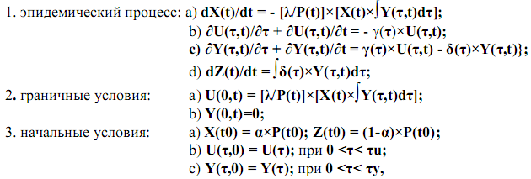
где: t>0 – календарное время развития эпидемии (дни); T>0 – «внутреннее» время развития инфекционного процесса; h – средняя частота передачи возбудителя от инфекционных больных Y(t) к восприимчивым X(t); y(T) – ункция развития периода инкубации; d(T) – функция развития инфекционного периода; P – население территории, пораженной гриппом (тыс. чел.); a>0 – доля восприимчивых среди населения.
Новая модель эпидемий гриппа на территории СССР имеет адекватное медико-биологическое содержание, т.к. отражает особенности развития как индивидуальных, так и «коллективных» процессов гриппозной инфекции среди восприимчивого населения множества городов, пораженных патогеном. Эффективность моделирования эпидемий гриппа была продемонстрирована в 70-е годы при прогнозировании более 170 эпидемий на территории более 100 городов СССР.
Новая методология моделирования эпидемий оказала существенно воздействие на исследования по математическому и компьютерному моделированию эпидемий в СССР (в России). Так, к концу 90-х годов в ГУ НИИЭМ им. Н.Ф.Гамалеи РАМН с ее помощью была реализована уникальная «коллекция» математических (компьютерных, в виде Windows-приложений) моделей для изучения эпидемий и вспышек значимых инфекций с феноменологией типа SEnImRF, где: En – «n» стадий инкубационного периода; Im – «m» стадий (различных клинических форм инфекционного заболевания); R – переболевшие заболеванием, F – погибшие от осложнений.
Ниже мы демонстрируем потенциальные возможности применения новой методологии математического моделирования эпидемий на примере прогнозирования гипотетической эпидемии нового опасного заболевания - птичьего гриппа (ПГ).

ПРОГНОЗИРОВАНИЕ ЭПИДЕМИИ ПГ

В период с 1997 по 2004 гг. органами здравоохранения нескольких стран мира было зарегистрировано несколько случаев заболевания людей, вызванных вирусом птичьего гриппа - A(H5N1), A(H9N2) и A(H7N7). Так, в ходе развития вспышки ПГ в 2003 году в Голландии среди людей, проводивших депопуляцию (уничтожение домашних птиц), 132 человека были инфицированы вирусом A(H7N7) с клиническими признаками конъюнктивита. В одном случае произошла передача ПГ от человека к человеку (в условиях семьи от отца к дочери), и один человек умер от этой «новой» инфекции. Особого внимания заслуживают случаи ПГ людей в 2003-2004 гг. в странах ЮВА, которые сопровождались чрезвычайно высокой летальностью больных (от 30% до 70%). Если допустить, что случаи заражения ПГ будут продолжаться, то на территории этих стран высока вероятность появления нового эпидемического варианта этого заболевания.
Для предварительной оценки масштабов и параметров возможной эпидемии ПГ на территории крупных городов России нами была разработана математическая модель и компьютерная программа эпидемии ПГ, выполненная по методологии моделирования «Барояна-Рвачева» с предполагаемыми характеристиками эпидемического варианта A(H5N1):
1) контагиозность возбудителя и интенсивность контактов с ним ожидается на уровне аналогичных параметров азиатского гриппа A(H3N2),
2) летальность среди больных ПГ ожидается на уровне 15% (в несколько раз выше, чем это было в 1918-1919 гг. у патогенного штамма «испанки»);
3) восприимчивость населения к новому возбудителю гриппа ожидается на уровне 100% (полная).
Далее мы описываем некоторые результаты вычислительного эксперимента с математической моделью эпидемии ПГ, которая отражает ситуацию неожиданного появления эпидемического варианта A(H5N1) на территории крупного города России с населением в 4 млн. человек.
На рисунке 1 приведены графики развития эпидемии ПГ в этом городе при «заносе» возбудителя 2-мя лицами в инкубационном периоде (U(t0)=2 чел.) в отсутствии адекватных мер противодействия эпидемии. Из графиков эпидемии следует, что за 4 месяца в городе от новой инфекции может погибнуть до 315 тыс. человек, пик эпидемии по числу новых случаев заболевания ПГ следует ожидать на уровне в 118 тыс. чел./день на 78-ой день после заноса патогена. Всего в городе этой инфекцией переболеет около 2 млн. человек, а максимальное число больных будет составлять 365 тыс. чел. на пике эпидемии.

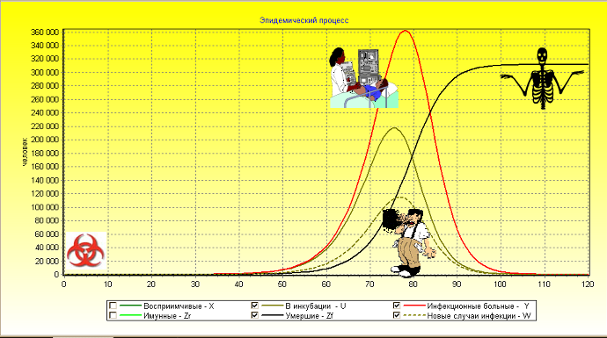

Рис. 1. Результаты прогноза эпидемии ПГ- A(H5N1) в крупном городе ЮВА
(вновь заболевшие, больные и умершие).

Конечно, это самый «тяжелый» и невероятный сценарий развития эпидемии ПГ в городе, который можно избежать, если своевременно обнаружить новый патоген и затем реализовать адекватные меры противодействия (см. табл. 3).
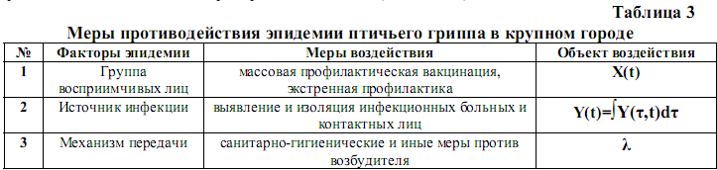

Рассмотрим результаты моделирования эпидемии ПГ для сценария эффективного противодействия инфекции в городе, где имеются необходимые запасы ресурсов 8 подавления эпидемии и достаточное число специалистов. Предположим, что новый патоген был выявлен в вирусологической лаборатории города на 16-ый день эпидемии после заноса инфекции (на этот день возможна гибель 3 человек от нового патогена).
Далее на 20-ый день эпидемии городскими органами здравоохранения были реализованы следующие меры противодействия: 1) специалистами оперативно выявлялось и изолировалось в больницах и клиниках города до 90% новых больных ПГ; 2) среди населения организованы меры по «разрыву» аэрогенного механизма передачи ПГ с эффективностью в 75% (передача возбудителя возможна только в 25% случаев за счет применения повязок и других средств).
Расчеты показывают, что в результате реализации этих мер эпидемия ПГ полностью купируется к 50-му дню после заноса инфекции на достаточно низком уровне (см. графики на рис. 2).

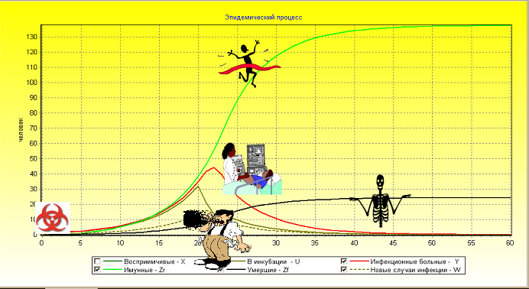

Рис. 2. Результаты прогнозирования эпидемии ПГ с мерами противодействия
(вновь заболевшие, больные и умершие).

Из графиков следует, что за 2 месяца эпидемии в городе погибнет не более 25 человек, а пик «подавленной» эпидемии по числу новых случаев заболевания ожидается на уровне до 15 чел./день на 21-ый день после заноса инфекции. Всего в городе заболеет не более 140 человек, а максимальное число больных будет составлять не менее 45 человек, которых можно эффективно изолировать в инфекционных больницах города.
В этом случае уровень защищенности населения от эпидемии ПГ по показателю смертности можно оценить по следующей формуле:
D,%=[1-(25/315000)]?100 = 99.9921.
Это достаточно высокий уровень защиты населения города от новой инфекции, который говорит о том, что последствия подавленной эпидемии ПГ будут составлять всего 0.0079% от уровня последствий при неконтролируемой эпидемии.
Вычислительные эксперименты с математической моделью эпидемии ПГ показывают, то задержка в мерах противодействия по времени приводит к быстрому росту потерь или снижению показателя защищенности населения города D,%. Например, если меры противодействия запаздывают еще на 10 дней (меры противодействия реализуются на 30-ый день), то эпидемия ПГ в городе продлится 3 месяца, при этом от инфекции погибнет 150 человек (в 6 раз больше!), а показатель защищенности населения будет составлять D,%=99.9524. Пик эпидемии по числу новых случаев ПГ ожидается на уровне в 100 чел./день на 31-ый день после заноса инфекции.
Всего в этом случае в городе заболеет уже около 900 человек, а пик числа инфекционных больных будет на уровне в 250 человек, которых еще можно изолировать в инфекционных больницах и клиниках города. Дальнейшее нарастание запаздывания в реализации мер противодействия делает эпидемию неконтролируемой с тяжелыми последствиями для населения.

ИТОГО

Сегодня мир оказался в положении, когда «старые» и «новые» инфекционные заболевания имеют высокий потенциал к бесконтрольному распространению и, причем, с беспрецедентно высокой скоростью. Урбанизация, нарастающее ухудшение социально-экологических и санитарно-гигиенических условий жизни сотен миллионов людей в развивающихся и развитых странах мира, все возрастающие миграционные потоки и процессы глобализации экономики способствуют быстрому распространению инфекционных заболеваний. Как это ни парадоксально, но сегодня реальная угроза исходит от высоких биотехнологий - генной инженерии и молекулярной биологии. Дело в том, что модифицированные микроорганизмы могут стать первопричиной тяжелых эпидемий, например, в результате неконтролируемого их «выхода» из научных лабораторий и промышленных предприятий промышленно-развитых стран мира в результате техногенных аварий или природных катастроф.
В марте 2005 года во французском городе Лионе открылась 1-я Международная конференция по борьбе с биологическим терроризмом. Конференция посвящена созданию международной системы предупреждения и борьбы с биологическим терроризмом. В ее работе принимали участие около 400 высокопоставленных представителей из 140 стран мира, в том числе из России. Важное сообщение на этой конференции сделал академик РАМН А.А.Воробьев, который сообщил, что сегодня от 10-ти до 15-ти особо опасных патогенов, попав в руки террористов, будут предсталять смертельную угрозу для всего человечества.
Очевидно, что эти новые аспекты современной эпидемиологии особо опасных инфекций нам еще предстоит глубоко изучить и проанализировать, в том числе с помощью методов математического и компьютерного моделирования эпидемий.

СПИСОК ИСПОЛЬЗОВАННЫХ ИСТОЧНИКОВ

1. Бароян О.В., Рвачев Л.А. Математика и эпидемиология.– М., «Знание»,1977.– С. 63.
2. Бароян О.В., Рвачев Л.А., Иванников Ю.Г. Моделирование и прогнозирование
эпидемий гриппа для территории СССР.– М., ИЭМ. им. Н.Ф. Гамалеи, 1977.– С. 546.
3. Бароян О.В., Рвачев Л.А. Прогнозирование эпидемий гриппа в условиях СССР.
Вопросы вирусологии.– М., «Медицина», 1978. № 2, с. 131-137.
4. Беляков В.Д., Яфаев Р.Х. Эпидемиология.- М., Медицина, 1989. 10
5. Бейли Н. Математика в биологии и медицине.– М., «МИР», 1970.– С. 326.
6. Боев. Б.В. Современные этапы математического моделирования процессов развития и
распространения инфекционных заболеваний // Эпидемиологическая кибернетика:
модели, информация, эксперименты. М., 1991, С. 6-13.
7. Воробьев А.А. Оценка вероятности использования биоагентов в качестве
биологического оружия // Эпидемиология и инфекционные болезни.- 2001, №6.- С. 54-
56.
8. Воробьев А.А., Боев Б.В., Бондаренко В.М., Гинцбург А.Л. Проблема биотерроризма в
современных условиях // ЖМЭИ.- 2002, №3.- С. 3-12.
9. Енько П.Л. О ходе эпидемий некоторых заразных болезней.– «Врач», №46-48, 1889,
СПб.
10. Ландау Л.Д., Лифшиц Е.М. Механика сплошных сред. М., Гостехиздат, 1954.
11. Онищенко Г.Г., Сандахчиев Л.С., Нетесов С.В., Щелкунов С.В. Биотерроризм как
национальная и глобальная угроза // ЖМЭИ.- 2000, №6, С. 83-85.
12. Супотницкий М.В. Микроорганизмы, токсины и эпидемии.- М.: Вузовская книга,
2000. – 376 с.
13. Черкасский Б.Л. Инфекционные и паразитарные болезни человека.- М., Медицинская
газета, 1994.
14. Farr W. Progress of epidemics. 2-d Report of the regist. General of England and Wales
1840, London.
15. Kermack W., Mc. Kendrick A. The contribution to the mathematical theory of epidemics.
Proc. Roy. Soc. London, 1927,115,1932, 138, 1933, 141; J. Hyg., Cambridge,1937, 37, 1939,
39.
16. Ross R. Proc. Roy. soc., 1916.92.1917.93.
17. http://news.izvestia.ru/world/news93477

